Отчет о проведении Дней открытых дверей
МБУК «Культурно – досуговое объединение»

Дата проведения, время | Место проведения | Краткое содержание мероприятия | Количество участников | 2 фото
27 августа 2019 г. 16.30 | МБУК «КДО»  Филиал «Богучаровский»  Отдел «Рождественский»  п.Рождественский,  ул. 40 лет Октября, д. 1 | Сотрудники отдела «Рождественский» провели день открытых дверей, показали, чем занимаются ребята в творческих коллективах. В этот день были организованы мастер-классы по вокалу, хореографии и декоративно-прикладному творчеству.  По окончании мастер-классов, было проведено родительское собрание и собрание общественного совета. Все самые важные и организационные вопросы были решены. Выбран родительский комитет и общественный совет. | 60 | 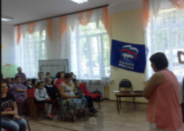  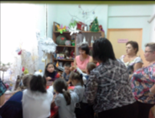
30 августа 2019 г. 18.00 | МБУК «КДО»  Филиал «Барсуковский»  Отдел «Хрущевский»  с.Хрущево, ул. Шкляра, 1а | В День открытых дверей в фойе была организована выставка работ студии ДПТ «Радуга». Мероприятие состояло из 2 частей: презентация творческих коллективов и общее родительское собрание, на котором начальник филиала Федулова В.И. рассказала о противодействии идеологии терроризма. Культорганизатор Дудкина М.В. представила новых руководителей КФ, познакомила родителей и участников КФ с планами развития учреждения на новый учебный год, ответила на вопросы присутствующих, желающие смогли записаться в КФ. | 34 | 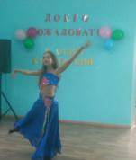  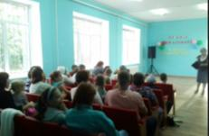
31 августа 2019 г.  10.00 | МБУК «КДО»  Филиал «Федоровский»  Отдел «Алешинский»  с. Алешня,  ул. Центральная, д.35 | Сегодня в нашем ДК самый лучший день - день открытых дверей!!!! В наши широко распахнутые двери сделали первые шаги новые воспитанники, и не забыли про нас наши старые добрые друзья.  На протяжении всего нашего фестиваля на всех возможных площадках клуба было проведено огромное количество мастер-классов по всем направлениям, реализуемым в нашем учреждении. Пришедшие к нам гости смогли порадовать себя танцами, песнями, рукоделием в различных техниках, проявить себя на сцене - т.е. с пользой для души и тела организовать свой досуг в такой замечательный денек! | 60 | 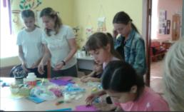  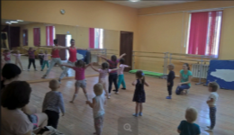
3 сентября 2019 г.  18.30 | МБУК «КДО»  Филиал «Рассветский»  Отдел «Михалковский»  п.Михалково, ул.Карбышева, д. 20а | 3 сентября 2019 года в отделе «Михалковский» прошел День открытых дверей «Мы приглашаем вас в мир искусства». Дети и родители, пришедшие на этот праздник, познакомились с творческими коллективами клуба и их руководителями. Узнали, что их ждут в танцевальном, вокальном коллективе, а также в клубе детского творчества «Капитошка». Встреча прошла в дружественной теплой обстановке. А клубные формирования Дома культуры пополнились новыми участниками. | 40
3 сентября 2019 г. 18.00 | МБУК «КДО»  Филиал «Культурно-спортивный комплекс»  п.Ленинский, ул.Гагарина, д. 9 | Все гости, пришедшие на День открытых дверей, с блеском в глазах любовались открытыми уроками руководителей и учащихся, а в это время хоровой коллектив «Ретро» исполнил несколько песен для поднятия настроения. Тренировка по боксу, уроки танцев, рисование на открытом воздухе. Каждый гость пообщался с руководителями, получил ответы на интересующие вопросы и узнал расписание занятий. Дети активно играли в “Городки", хвастались получившимися рисунками и даже немного повторяли движения за танцорами. По окончании мероприятия и взрослые, и дети присоединились к чайной церемонии со сладостями. Родители и малыши получили от нас творческое настроение и заряд положительных эмоций, а также дали обещание приходить к нам, как можно чаще | 55 | 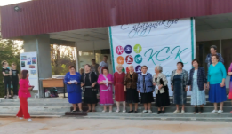  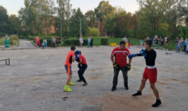
4 сентября 2019 г.  18.00 | МБУК «КДО»  Филиал «Рассветский»  п.Рассвет, д. 35 | В филиале «Рассветский» состоялся День открытых дверей под названием «Добро пожаловать в мир искусства». Мамы и бабушки приходили вместе с детьми и внуками. Перед ними выступали руководители клубных формирований – Звонарева Тамара Павловна, Подтягина Наталья Александровна и Степочкина Марина Александровна. Каждая рассказала о тех направлениях, в которых работают, о режиме работы, о правилах поведения в Доме культуры и на занятиях. Собравшиеся задали им интересующие и уточняющие вопросы. Большой интерес среди пришедших вызвало клубное формирование эстетического воспитания «Академия детства», имеющее в приоритете совместное творчество детей и родителей. Взрослые с восторгом отметили, что ждали такого кружка очень долго и счастливы, что он начинает работу. Все мамы и бабушки имели возможность сразу записать себя и детей в понравившиеся кружки. | 15 | 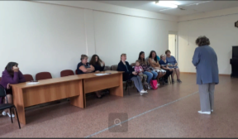  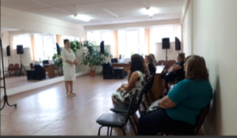
7 сентября 2019 г.  18.00 | МБУК «КДО»  Филиал «Плехановский»  п.Плеханово,  ул. Заводская, д.17-а | 7 сентября, в доме культуры п. Плеханово, состоялось мероприятие «День открытых дверей».  Родители с нетерпением ждали этот день, ведь учебный год уже наступил, и пора направлять своих детей в клубные формирования, для раскрытия их таланта и потенциала.  Сотрудники дома культуры п. Плеханово, в лице руководителей клубных формирований, рассказали и наглядно представили в виде презентаций свои кружки, их цели и задачи.  Родители были увлечены, задавали много интересующих вопросов, а также нашли своим детям занятие по душе. | 40 | 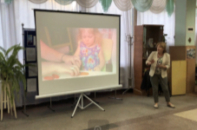  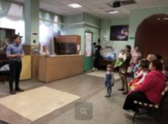
13 сентября 2019 г. 18.00 | МБУК «КДО»  Филиал «Барсуковский»  п.Барсуки, ул.Советская, д. 16а | В филиале «Барсуковский» прошел День открытых дверей «Ярмарка талантов». В фойе была организована выставка работ студии ДПТ «Радуга». Мероприятие состояло из 2 частей: презентация творческих коллективов и общее родительское собрание, на котором начальник филиала Федулова В.И. рассказала о противодействии идеологии терроризма, познакомила родителей и участников КФ с планами развития учреждения на новый учебный год, ответила на вопросы присутствующих. | 67 | 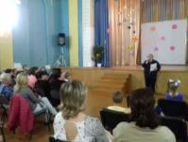  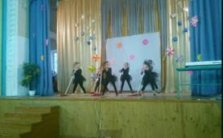
13 сентября 2019 г.  18.30 | МБУК «КДО»  Филиал «Рассветский»  Отдел «Иншинский»  п.Иншинский, д. 22 | 13 сентября на площади Дома культуры в п.Иншинский состоялся День открытых дверей «Мы вам рады». В мероприятии приняли участие творческие коллективы: Ансамбль русской музыки «Калинка», Заслуженный коллектив народного творчества «Субботея», любительское объединение «Восток», танцевальный коллектив «Step Up», а также солистка Народного фольклорного ансамбля «Сказ» Четвергова Алена. | 35 | 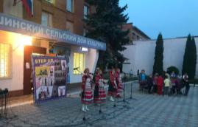  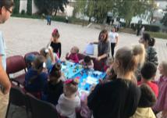
14 сентября 2019 г. 15.00 | МБУК «КДО»  Филиал «Барсуковский»  Отдел «Барсуковский»  п.Барсуки, ул.Ленина, д. 12 | В отделе «Барсуковский» прошёл день открытых дверей. Он был организован в форме презентации КФ оздоровительно-досуговой направленности. Культ-организатор Инкина Н.В. познакомила посетителей с руководителями КФ, рассказала о режиме работы учреждения и правилах посещения клубных формирований, а также провела экскурсию по зданию. | 35 | 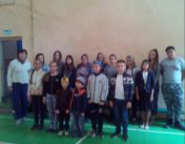  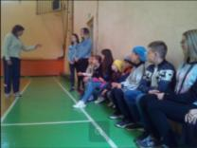
14 сентября 2019 г. 16.00 | МБУК «КДО»  Филиал «Прилепский»  Отдел «Сергиевский»  п.Сергиевский, ул.Центральная, д. 18 | 14 сентября Сергиевский Дом культуры гостеприимно распахнул двери для жителей поселка. В День открытых дверей дети и их родители смогли ознакомиться с работой Дома культуры, клубных формирований, поучаствовать в мастер-классе по лепке из соленого теста, побеседовать с руководителями, и, конечно же, записаться в КФ, где каждый сможет найти себе занятие по душе.  С концертными номерами перед зрителями выступили участники КФ. Присутствующие пожелали всем новых творческих успехов. | 30 | 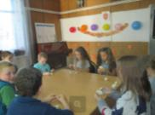  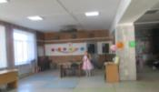
14 сентября 2019 г. 17.00 | МБУК «КДО»  Филиал «Прилепский»  Отдел «Крутенский» д.Крутое, д. 6а | День открытых дверей – это всегда прекрасная возможность поближе познакомиться с деятельностью того или иного учреждения. 14 сентября 2019 года в ДК д. Крутое было организованно такое мероприятие. Праздничный день прошел в теплой, доброй и радушной атмосфере. Всех гостей в этот день ждали: концертная программа, мастер – класс. Все желающие смогли познакомиться с работой ДК, получить ответы на интересующие вопросы, записаться на занятия КФ. | 30 | 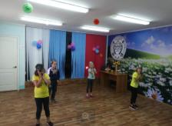  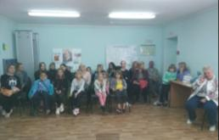
14 сентября 2019 г. 17.00 | МБУК «КДО»  Филиал «Богучаровский»  Отдел «Архангельский»  с.Архангельское, ул.Промышленная, д. 2 | 14 сентября отдел «Архангельский» гостеприимно распахнул двери для гостей и жителей села. В день открытых дверей маленькие посетители и их родители, смогли ознакомиться с работой и достижениями клубных формирований, побеседовать с руководителями КФ и записаться в творческие коллективы. В продолжение мероприятия все посетители смогли воочию увидеть результаты работы клубных формирований. | 20 | 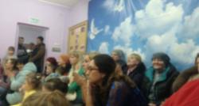
18 сентября 2019 г. | МБУК «КДО»  Филиал «Богучаровский»  п.Октябрьский,  д. 113 | 18 сентября в филиале «Богучаровский» прошел "День открытых дверей", где каждый ребёнок и взрослый имел возможность попробовать себя в различных сферах искусства и раскрыть свои таланты.  Для детей и подростков прошли мастер-классы: по вокалу, хореографии, актерскому мастерству и декоративно-прикладному творчеству.  А взрослое население посёлка посетило мастер-классы по фитнесу и вокалу.  По окончании мастер-классов, было проведено родительское собрание и собрание общественного совета. Все самые важные и организационные вопросы были решены. Выбран родительский комитет и общественный совет. | 100 | 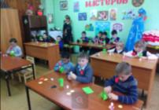  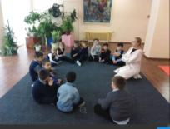
18 сентября 2019 г.  18.00 | МБУК «КДО»  Филиал «Рассветский»  Отдел «Зайцевский»  с.Зайцево, ул.Новая, д. 1 | 18 сентября в отделе «Зайцевский» состоялся День открытых дверей «Мы открываем двери в мир искусства». В мероприятии приняли участия творческие коллективы: ансамбль «Забава», вокальный коллектив «Забава», художественное слово «Вдохновение», ритмика «Тип-Топ», уроки гитары «Лира». Ведущие рассказали о каждом клубном формировании, чем оно занимается, чтобы каждый пришедший на мероприятие выбрал по душе себе клубное формирование. | 25 | 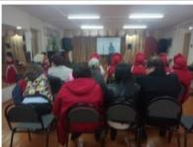  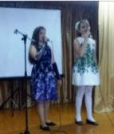
20 сентября 2019 г.  17.30 | МБУК «КДО»  Филиал «Прилепский»  п.Прилепы, ул.Буденного, д. 9 | 20 сентября в Доме культуры п. Прилепы состоялся День открытых дверей «Приглашаем в гости к нам». С приветственным словом обратилась начальник филиала «Прилепский» Чернова Галина Николаевна, которая поздравила родителей и детей с новым учебным годом. Родители и дети получили полную информацию о деятельности учреждения, познакомились с сотрудниками Дома культуры и руководителями клубных формирований, программами и расписанием занятий, посмотрели залы и кабинеты для творчества. И, конечно же, записались в клубные формирования, чтобы заниматься творчеством – рисовать, научиться петь в «Вокальном» кружке, танцевать в хореографическом кружке и проявить себя в театральном кружке.  Также была подготовлена концертная программа с номерами клубных формирований «Орфей» и «Золотой возраст». В рамках Дня открытых дверей была проведена выставка декоративно - прикладного творчества», в которой приняли участие дети из клубного формирования «Оч.умелые ручки». | 45 | 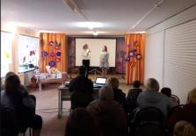  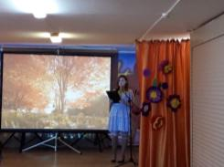
21 сентября 2019 г.  16.00 | МБУК «КДО»  Филиал «Шатский»  п.Шатск, ул.Садовая, д. 1а | Ведущая мероприятия пригласила всех желающих посетить мир творчества и волшебства, показав презентацию о творческой деятельности дома культуры. Провела беседу с присутствующими по вопросам охраны труда, пожарной безопасности, антитеррору. Выбрали общественный совет.  В рамках Дня открытых дверей были представлены выставки коллективов декоративно - прикладного творчества, изобразительного искусства.  Клубным формированием «Кульминация» была подготовлена игровая программа, где сказочные герои посетили выставки и провели с ребятами и родителями подвижные и интеллектуальные игры. | 35 | 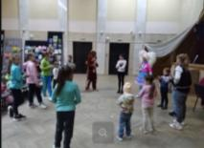  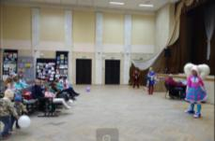
21 сентября 2019 г. 17.00 | МБУК «КДО»  Филиал «Прилепский»  Отдел «Ильинский»  п.Ильинка, ул.Центральная,  д. 19а, корп. 1 | 21 сентября в Доме культуры п.Ильинка прошел День открытых дверей , который предоставил отличную возможность всем желающим познакомиться с клубными формированиями клуба и выбрать то, в котором захочется заниматься. Яркое по форме, увлекательное, познавательное по содержанию мероприятие собрало малышей и их родителей, ребят постарше, молодежь и людей зрелого возраста.  О работе творческих коллективов показали презентации, рассказали о достижениях за прошедший год и с удовольствие посмотрели номера коллективов дома культуры: "ENERGY", "Belli"," Маска", "Искорки", также присутствующие смогли увидеть выставку по народно-прикладному творчеству.  По окончании программы все желающие могли побеседовать с руководителями клубных формирований, задать любые вопросы, получить исчерпывающие ответы и при желании записаться, чтобы в новый сезон войти не только зрителем, но и активным участником творческих объединений. | 40 | 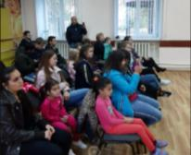
21 сентября 2019 г. 17.00 | МБУК «КДО»  Филиал «Богучаровский»  Отдел «Торховский»  п.Торхово, ул.Центральная, д. 24 | В День открытых дверей маленькие посетители и их родители смогли ознакомиться с работой клубных формирований, поучаствовать в мастер-классах, побеседовать с руководителями КФ и, конечно же, записаться в творческие коллективы.  В творческих клубных формированиях отд. «Торховский» можно освоить различные хореографические направления. Всем желающим было предложено поближе познакомиться с изобразительным искусством. В студии «Арт Лиса» дети от 7 лет делают свои первые «шедевры» на бумаге. Ребята также пробуют себя в разных техниках декоративно-прикладного творчества в КФ «Волшебный чемоданчик.  В завершение было проведено общее родительское собрание, на котором была дана дополнительная информация о работе клубных формированиях в новом творческом сезоне, правила посещения учреждения культуры и многое другое. | 40 | 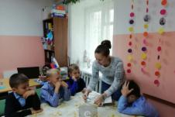  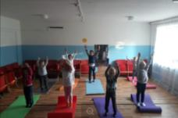
24 сентября 2019 г. 13.00 | МБУК «КДО»  Филиал  «Концертный зал «Орион»  Отдел «Обидимский» | 24 сентября Дом культуры п. Обидимо гостеприимно распахнул двери для маленьких гостей. В День открытых дверей посетители смогли ознакомиться с работой клубных формирований, поучаствовать в мастер-классе, побеседовать с педагогами и записаться в творческие коллективы. Кроме того был проведён мини-концерт, где юные артисты из детской вокальной группы «До-ре-ми» и «Разноцветная фасоль» порадовали гостей своим творчеством. | 30 | 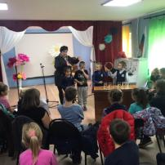
27 сентября 2019 г. 12.00 | МБУК «КДО»  Филиал  «Концертный зал «Орион» | 27 сентября 2019 года в Концерном зале «Орион» состоялся День открытых дверей «Открывая мир в искусство...».  В зрительном зале юные посетители смогли посмотреть презентацию о детских коллективах Концертного зала «Орион». Это театр малых форм «Балаганчик», хореографический коллектив «Вдохновение», декоративно-прикладное творчество «Время детям», вокальное объединение «Голос времени». В ходе презентаций руководители рассказали и показали маленьким зрителям, чему можно научиться в стенах КЗ "Орион". Также присутствующие узнали о том, что коллективы принимают активное участие в концертной, выставочной и конкурсной деятельности.  Ребята не только познакомились с различными творческими направлениями, но и окунулись в саму творческую жизнь клубных формирований. | 60 | 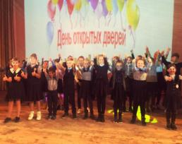
28 сентября 2019 г. 14.00 | МБУК «КДО»  Филиал  «Прилепский»  Отдел  «Старобасовский» | 28 сентября в Доме культуры д. Старое Басово прошел День открытых дверей. Всем присутствующим было предложено разделиться на команды и отправиться в удивительное кругосветное путешествие. В пути следования участники побывали в различных странах, в каждой из которых им были предложены интересные задания. Собственно, все задания были тематически связаны с теми направлениями деятельности, которые осуществляют клубные формирования отдела. Каждая команда проявила свои таланты в театральной и танцевальной, вокальной и изобразительной деятельности, тем самым еще теснее приблизившись к коллективному творчеству. Очень приятно было осознавать, что взрослые и дети в клубе являются одним целым, большим творческим коллективом, ряды которого, несомненно, будут пополняться новыми участниками. | 30 | 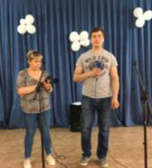  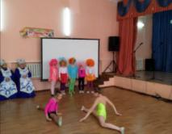
03 октября 2019 г. | МБУК «КДО»  Филиал «Культурно-спортивный комплекс»  п.Ленинский, ул.Гагарина, д. 9 | 3 октября в стенах Культурно-спортивного комплекса прошел день открытых дверей. Прошли открытые занятия в клубных формированиях по направлениям: рукопашный бой, бокс, хореография и декоративно-прикладное искусство. Все пришедшие смогли посетить и поучаствовать в них, чтобы понять, какое клубное формирование им больше всего подходит. | 50 | 